Муниципальное казенное образовательное учреждение «Ситтинская средняя общеобразовательная школа им. В.Е. Колмогорова»

Технологическая карта урока английского языка
Тема урока: «The United Kingdom of Great Britain and Northern Ireland»

Авторы УМК: Верещагина И.Н., Афанасьева О.В. «Английский язык V класс», М.: Просвещение, 2014

Разработала: учитель английского языка
Филиппова Аксинья Петровна

с. Ситта – 2015г.
Технологическая карта урока английского языка
с использованием мультимедийной презентации
«The United Kingdom of Great Britain and Northern Ireland»

Учитель: Филиппова Аксинья Петровна, учитель английского языка МКОУ «Ситтинской С.О.Ш. им. В.Е. Колмогорова», Кобяйский улус, село Ситта
Предмет: английский язык.
Класс: 5 класс (4-ой год обучения)
Тема урока: Соединённое Королевство Великобритании и Северной Ирландии «The United Kingdom of Great Britain and Northern Ireland»
Место урока: заключительный урок по теме.
Тип урока: урок систематизации и контроля знаний по учебной теме «The Geography and Political Outlook of the UK»
Дидактическая цель: создать условия для систематизации и применения знаний и умений учащихся в знакомой и новой учебной ситуации.
Цели по содержанию:
Образовательные цели: развивать навык чтения с полным пониманием; закрепить в речи учащихся пройденный материал по темам “Great Britain”, “The symbols of Great Britain”; обеспечить практическое использование полученных знаний.
Развивающие цели: совершенствовать навыки связной речи, развивать мышление, память, стимулировать самостоятельность учащихся, формировать познавательный интерес учащихся к предмету.
Воспитательные цели: приобщение учащихся к культуре английского языка.
Практические задачи:
- воспитывать культуру общения;
- обобщить изученный материал;
- прививать интерес к изучению языка, используя разнообразные приемы;
- формировать навыки чтения;
- развивать логическое мышление, память;
- развивать интерес к учению и активность на уроке;
- совершенствовать произносительных навыков говорения;
- научить учащихся монологическим высказываниям, рассуждать по заданной теме;
- развивать интерес к учебно-познавательной деятельности на ИЯ.
УУД: - ЛичностныеУУД
- Формирование мотивации изучения иностранных языков и стремление к самосовершенствованию в образовательной области «Иностранный язык»
- Формирование коммуникативной компетентности в общении и сотрудничестве со сверстниками.
- Регулятивные УУД:
- Осуществление регулятивных действий самонаблюдения, самоконтроля, самооценки в процессе коммуникативной деятельности на иностранном языке.
- Коммуникативные УУД:
- Формулировка собственного мнения и позиции, способность аргументировать и координировать её с позициями партнёров в сотрудничестве при выработке общего решения в совместной деятельности;
- умение задавать вопросы;
- адекватно использовать речевые средства для решения различных коммуникативных задач.
- Познавательные УУД: Обучающиеся выделяют необходимую информацию; осознанно строят речевое высказывание в устной форме; находят ответы на вопросы в иллюстрациях; делают выводы в результате совместной работы класса и учителя; овладевают при поддержке учителя учебно-организационными, учебно-информационными и учебно-коммуникативными умениями.
Технология: личностно-деятельностно-коммуникативная.
Формы урока: фронтальная, индивидуальная, групповая.
Межпредметные связи: реализации поставленных целей урока способствуют знанию обучающихся, полученные на уроках английского языка и географии.
Средства обучения: компьютер - мультимедийная презентация «The United Kingdom of Great Britain and Northern Ireland», раздаточный материал, учебник (Верещагина И.Н. Английский язык для V класса).
Актуальность использования средств ИКТ: В ходе урока используется презентация SMART «The United Kingdom of Great Britain and Northern Ireland». Использование информационно-коммуникационных технологий на уроке способствует повышению мотивации обучающихся и активизации их речемыслительной деятельности, эффективному усвоению учебного материала, формированию целостной системы знаний, позволяет увеличить темп работы на уроке. Учитель использует ИКТ на уроке как средство оптимизации управления обучением.

Технологическая карта урока с использованием мультимедийной презентации
«The United Kingdom of Great Britain and Northern Ireland»

Этап урока | Длительность этапа | Оборудование | Основной вид деятельности учащихся | Содержание | Деятельность учителя | Результат |  | Метод обучения
- Организационный момент. Мозговой штурм. | 4 минуты |  | Приветствие. Учащиеся отвечают на реплики учителя.  I am fine, thank you.  It is … . It is Wednesday. ….is absent\are absent today\  All are here.  Подготовка класса к  работе.  Слушают и повторяют за учителем. | Good morning, boys and girls. I am  glad to see you here today.  How are you today?  …stand up, please. Answer my questions,  please.  What date is it today?  What day is it today?  Who is absent today?  Repeat the geographical names from the book (p.87-88) | Приветствие учителем учащихся.  Включение учащихся в деловой ритм. | Настройка рабочей обстановки. |  | Устная речь
- Введение в тему | 3 минуты | Слайд №1,2 | Отвечают на вопросы учителя, стараясь сформулировать тему и цель урока. | What state do these geographical names describe?  What is the topic of the lesson?  What did we learn about the UK?  What will we do at our lesson? | Организует мотивацию и целеполагание.  Учитель помогает учащимся поставить цель урока. Учитель предлагает учащимся рассмотреть презентацию на экране и ответить на вопросы учителя. | Самоконтроль готовности. Самоопределение: - знаю  - понимаю  - думаю |  | Устная речь
- Деление на команды и выполнение задания №1. | 5 минут | Слайды №3,4  Приложение 1 «The map»  Приложение 2, Control Card | Делятся на группы и заполняют карту географическими названиями, отвечая на вопросы.  Проверяют свои ответы с помощью заполненной карты на экране.  Записывают свой результат в карту самоконтроля. | You have a map of a state. But there are no geographical names on the map. The task is to fill in the map answering the questions. Let’s fill in the map together.  Check your answers.  You have a control card on the table. Write down your result on this task into the card. | Организует работу по заполнению географической карты и самоконтролю. | Уметь работать в команде. Уметь работать самостоятельно, в группах с использованием ранее изученного материала. |  | Письменная речь
- Групповая работа выполнение задания №2 | 5 минут | Слайд №5 | Составляют краткие монологические высказывания о столицах с помощью опорных слов на экране. | You can see the coats of arms of the capitals of some countries. What are they?  Look through the words about every capital and tell about it 5-6 sentences. Which story will be the best?  - London is the capital of England. It is situated on the river Thames. About 7 million people live in London. There are many sights in the city, f.e. the oldest underground, Big Ben and others. London is an important centre for business… | Предлагает учащимся составить краткие рассказы о столицах по опорным словам . | Уметь составлять монологическое высказывание по теме. |  | Устная и письменная речь.
- Работа с презентацией по теме урока. Выполнение задания №3-4 | 15 минут | Слайды №6,7  Приложение 3 «The British way of life»  Приложение 2, Control Card | Перечисляют основные национальности стран Королевства.  Самостоятельно заполняют таблицу с экрана.  Проверяют свои работы и записывают результат в карту самоконтроля.  Читают предложения на карточке, находят фактические ошибки, выписывают их и исправляют.  Проверяют свои ответы - исправленные ошибки, записывают свой результат в карту самоконтроля. | You know there are some nationalities in the UK. Name them.  Your next task is to fill in the table “People and languages“. Write down the missing words.  There are all the answers for you. Check your work and write down the result into the control card.  Let’s remember what you know about the British life. You have a card with some sentences on this topic. But there is a mistake in every sentence. Your task is to find the mistakes and correct them.  Check your answers and write down the result into the control card. | Организует самостоятельную работу по теме “People and languages of the UK”,  Организует работу по проверке знаний по теме “The British way of life” в форме коррекции. | Умение использовать ранее изученные ЛЕ в учебной деятельности.  Уметь работать с текстом, знать культуру изучаемого языка. | Устная и письменная речь.
- Релакс-пауза | 2 минуты |  | Повторяют движения и проговаривают слова по теме. | -Well, it seems to me you’re a little tired. Let’s have a rest. |  | Уметь понимать и употребить в речи слова по теме. | Устная речь
- Итоговый контроль. Подведение итогов | 8 минут | Слайд №8 | Индивидуально работают над написанием синквейна о Соединённом Королевстве, зачитывают их для всей группы.  Считают свои результаты в карте самоконтроля, выставляют себе оценку, высказывают свои мнения по поводу полученных результатов. | We can see that your knowledge of the UK is very good. I wish you write a cinquain poem about the United Kingdom to show your attitude to this state.  Here you can see my cinquain poem about the UK.  I think the aim of our lesson is achieved. You showed your good knowledge of the UK. And what about your marks? Give you a mark according to the result of the control cards. Are you satisfied with them?  Thank you for your hard work! | Организует рефлексию по изученной теме в форме написания синквейна об изучаемой стране.  Подведение итогов | Уметь анализировать свою работу. Уметь оценивать свою деятельность на уроке. | Устный контроль

Приложение 1
The Map
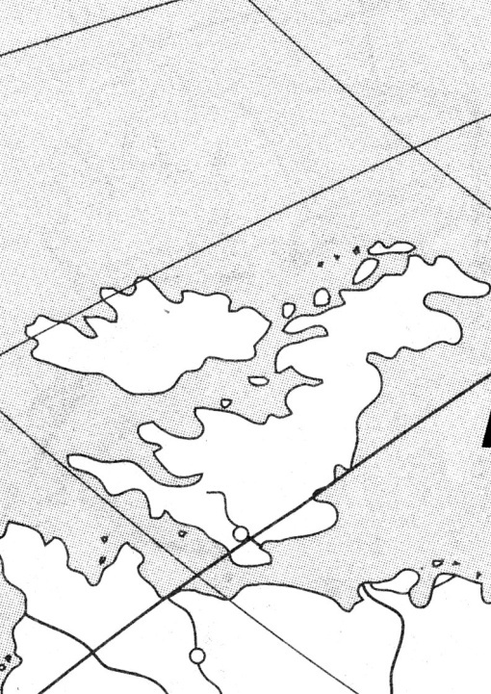

Приложение 2

Control Card

Your name:
 | max | your result
1. The map | 17
2. The table | 12
3. The correction | 5
4. Total | 34
5. Mark

“5”: 34 - 31
“4”: 30 - 25
“3”: 24 - 17
“2”: < 17
Приложение 3

The British way of life
Correct some mistakes in the sentences
1. In England people are fond of discussing politics.
2. In England dogs are very special animals.
3. The English accept everything with joy.
4. The English think life is a game.
5. In England people have good food.

